营运部发〔2020〕150号 签发人:李坚
关于烫伤及其他宣传物料的陈列通知
- 物料
序号 | 物料 | 图片 | 数量 | 备注
1 | 烫伤层条 |   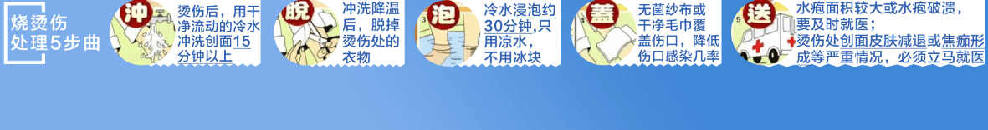  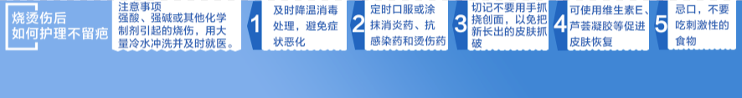 | 1 | 所有门店
2 | 插卡 | 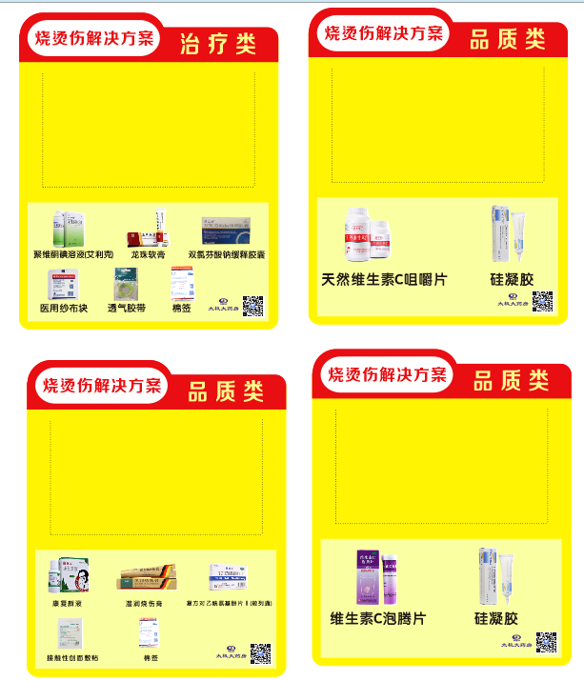 | 1 | 所有门店
3. | 创伤合并处理台 | 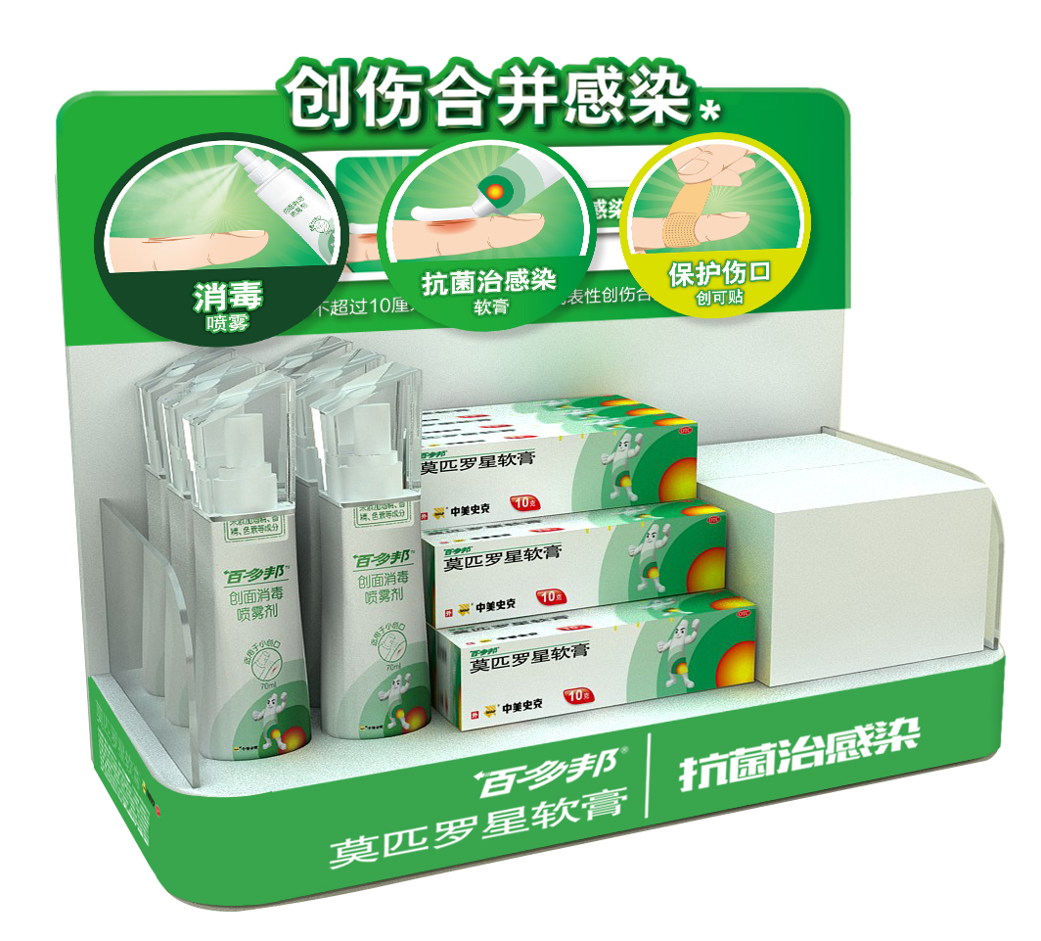 | 1套 | 所有门店
4. | 百多邦  物料 | 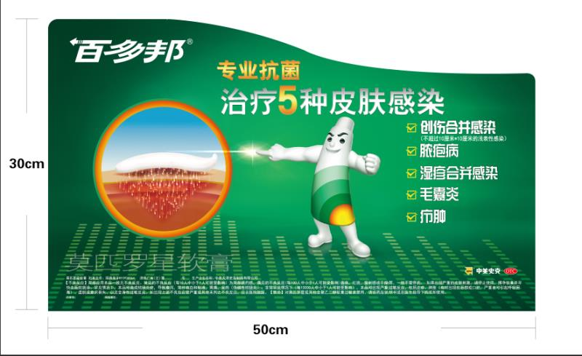 | 1套 | 所有门店
二、陈列时间 陈列结束时间另行通知
三、陈列要求，如下图
1.层条陈列
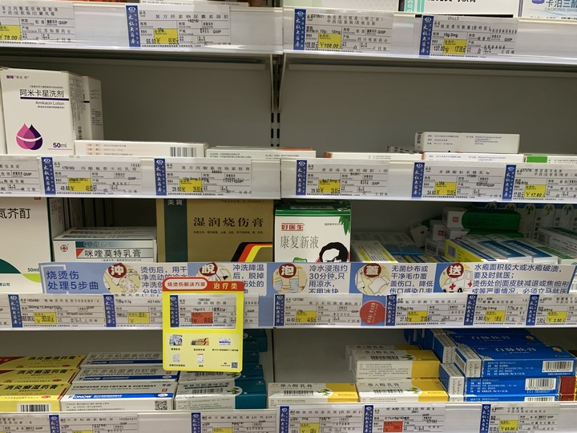
- 【烫伤五步曲】层条陈列在美宝和康复新液处；
- 【如何不留疤】层条陈列在商品舒痕的商品处，保证舒痕2-3个陈列面；
- 【烫伤的4个度】陈列在外用敷料处
- 以上陈列配上商品插卡

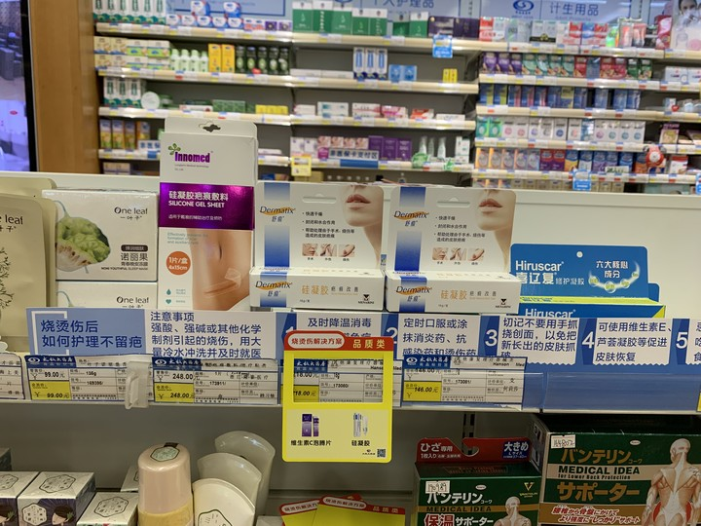

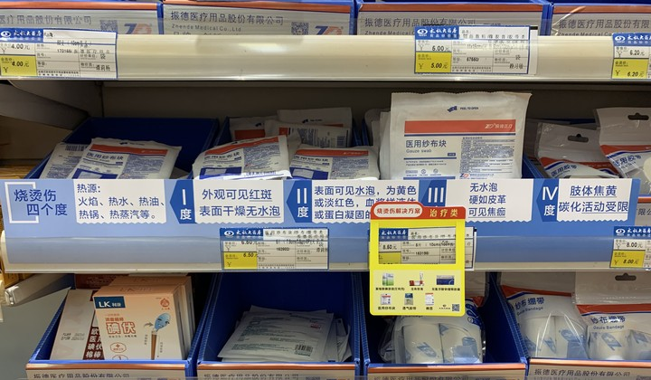

2.商品插卡陈列
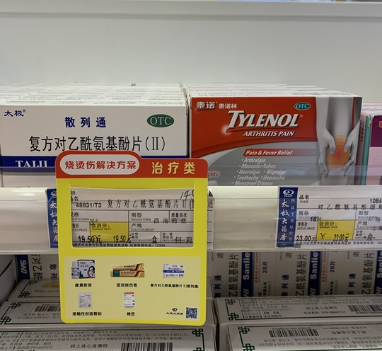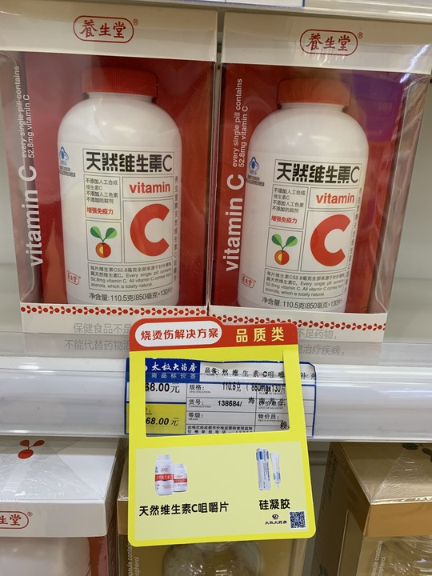

按照商品插卡插内容，将插卡插在对应药品处

- 将收银台陈列的4瓶百多邦喷雾剂【id：118077】陈列在配发给门店的创伤合并处理台内，
- 百多邦膏剂是陈列展示空盒，水展示盒配发；
- 如图陈列展示在收银台（没有位置的可陈列在处方前柜上）
3.创伤合并处理台
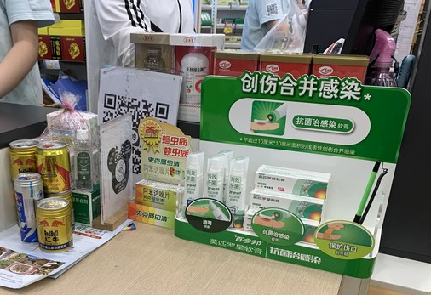
4.百多邦陈列
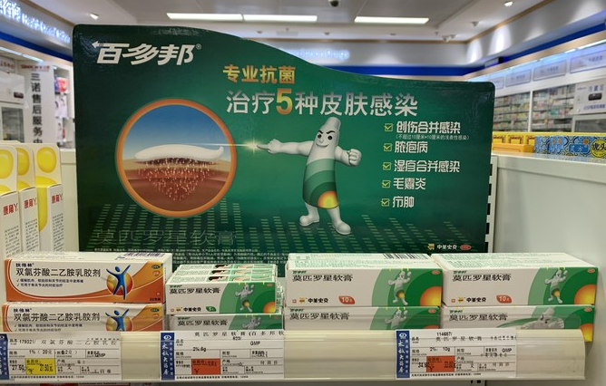
1.百多邦展示牌陈列在商品后；
2.百多邦2个规格共陈列3个陈列面

四、检核
门店：2020年5月28日上午9点前完成陈列并拍照上传至药店管家执行任务，片区长要在5月28日上午12点前在药店管家核检，不发、迟发、少发，按20元/店收取成长基金，陈列不合格的门店整改后再发照片直至整改合格。
营运部：于5月28日上午12点前在药店管家检核并通报。发现门店执行不到位，片区主管未检核的，片区主管罚款50元，门店罚款50元.
四川太极大药房连锁有限公司
2020年5月25日
主题词： 关于烫伤及其他宣传物料 通知
四川太极大药房连锁有限公司 2020年5月25日印发
打印：张艳 核对：谭莉杨

